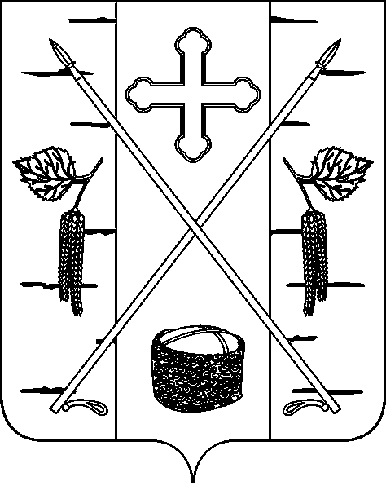

АДМИНИСТРАЦИЯ ПОСЕЛКА БЕРЕЗОВКА
БЕРЕЗОВСКОГО РАЙОНА КРАСНОЯРСКОГО КРАЯ
ПОСТАНОВЛЕНИЕ
п. Березовка

26.12.2022 № 645

Об утверждении Порядка использования населением объектов спорта находящихся в муниципальной собственности поселка Березовка Березовского района Красноярского края во внеучебное время

В соответствии с п. 14 ч. 1 ст. 14 Федерального закона от 26.10.2003
№ 131-ФЗ «Об общих принципах организации местного самоуправления в Российской Федерации», Законом Красноярского края от 21.12.2010 № 11-5566 «О физической культуре и спорте в Красноярском крае», Постановлением правительства Красноярского края от 29.09.2022 N 807-п "Об утверждении Порядка использования населением объектов спорта, находящихся в государственной собственности Красноярского края, в том числе спортивной инфраструктуры краевых государственных образовательных организаций во внеучебное время", руководствуясь Уставом поселка Березовка

ПОСТАНОВЛЯЮ:

1. Утвердить Порядок использования населением объектов спорта находящихся в муниципальной собственности поселка Березовка Березовского района Красноярского края во внеучебное время, согласно приложению.
2. Контроль за исполнением настоящего постановления оставляю за собой.
3. Постановление вступает в силу в день, следующий за днем его официального опубликования в общественно-политической газете Березовского района «Пригород».

Глава поселка В.Н. Евсеев

Приложение
к Постановлению
администрации поселка Березовка
от 26.12.2022 № 645

ПОРЯДОК
использования населением объектов спорта
находящихся в муниципальной собственности поселка Березовка
Березовского района Красноярского края
во внеучебное время

1. Порядок использования населением объектов спорта находящихся в муниципальной собственности поселка Березовка Березовского района Красноярского края во внеучебное время (далее - Порядок), определяет порядок использования гражданами (физическими лицами), индивидуальными предпринимателями, юридическими лицами (далее - пользователи) объектов спорта, находящихся в муниципальной собственности поселка Березовка Березовского района Красноярского края и закрепленных на праве оперативного управления за муниципальным учреждением, в отношении которых администрация поселка Березовка Березовского района Красноярского края осуществляет функции и полномочия учредителя (далее - учреждения спорта), во внеучебное время.
2. Под объектами спорта для целей настоящего Порядка понимаются объекты недвижимого имущества или единые недвижимые комплексы, предназначенные для проведения физкультурных мероприятий и (или) спортивных мероприятий, в том числе спортивные сооружения, являющиеся объектами недвижимого имущества, находящиеся в муниципальной собственности поселка Березовка Березовского района Красноярского края и закрепленные на праве оперативного управления за учреждением спорта, используемые во внеучебное время.
3. Объекты спорта используются пользователями в целях:
- проведения физкультурных, спортивных мероприятий;
- привлечения граждан к систематическим занятиям физической культурой и спортом, формирования здорового образа жизни;
- повышения роли физической культуры в оздоровлении, предупреждения заболеваемости и сохранения здоровья граждан;
- создания условий для самостоятельных и организованных занятий граждан физической культурой и спортом.
4. Объекты спорта должны соответствовать требованиям к антитеррористической защищенности объектов спорта, утвержденным Постановлением Правительства Российской Федерации от 06.03.2015 № 202.
Физкультурно-оздоровительные и спортивные услуги, оказываемые на объектах спорта, должны соответствовать государственному стандарту Российской Федерации ГОСТ Р52025-2021 «Услуги физкультурно-оздоровительные и спортивные. Требования безопасности потребителей», утвержденному Приказом Федерального агентства по техническому регулированию и метрологии от 03.12.2021 № 1689-ст.
5. Учреждения спорта, являющиеся правообладателями объектов спорта, принимают решения об объемах использования пользователями объектов спорта с учетом необходимости обеспечения в полном объеме основной уставной деятельности учреждений спорта, а также необходимости выполнения целей, указанных в пункте 3 Порядка.
6. Использование объектов спорта осуществляется посредством:
- заключения с пользователями в соответствии с действующим законодательством Российской Федерации и Красноярского края договоров об оказании услуг в сфере физической культуры и спорта на возмездной и безвозмездной основе;
- предоставления гражданам доступа на объекты спорта для самостоятельных занятий физической культурой и спортом.
7. Использование объектов спорта может осуществляться пользователями на безвозмездной, льготной и платной основе.
8. Использование объектов спорта пользователями на безвозмездной основе осуществляется в соответствии с муниципальными заданиями на оказание государственных услуг (выполнение работ) учреждений спорта, в оперативном управлении которых находятся объекты спорта.
9. Использование объектов спорта пользователями на льготной основе осуществляется в порядке и на условиях, установленных локальными нормативными актами учреждений спорта, в соответствии с нормативными правовыми актами Российской Федерации и Красноярского края.
Информация о порядке и условиях использования объектов спорта на льготных условиях размещается на стендах и официальных сайтах учреждений спорта в информационно-телекоммуникационной сети Интернет.
10. Использование объектов спорта пользователями на платной основе осуществляется в соответствии с правилами и прейскурантом, утвержденными локальными нормативными актами учреждений спорта.
11. Информирование пользователей о месте нахождения, режиме работы, правилах посещения объектов спорта, перечне, стоимости и порядке предоставления спортивных и физкультурно-оздоровительных услуг осуществляется учреждениями спорта посредством размещения соответствующей информации на стендах в помещениях и на официальных сайтах учреждений спорта в информационно-телекоммуникационной сети Интернет.

